# 云主机部署tomcat图文教程

作者 邵发

修改日期: 2017/4/6

# 概述

几家主要的云主机服务（排名不分先后）：

百度开放云

阿里云

腾讯云

亚马逊云（国外）

本教程不具有偏向性，但是所用示例一般是基本阿里云来进行展示的。

# 2 购买云主机

注册并登录阿里云<https://www.aliyun.com>

在 “管理控制台”里，找到“云服务器ECS”

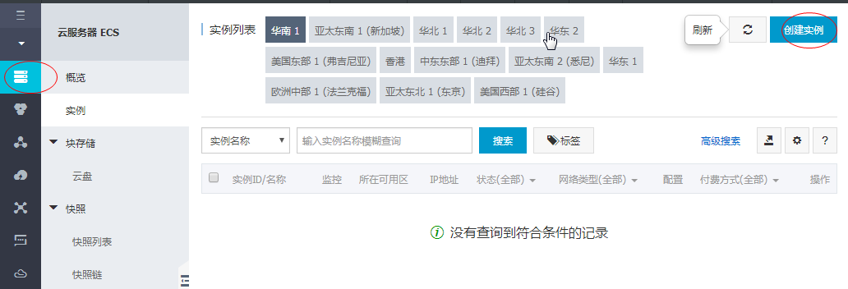

点“创建实例”，

（1）选择包年包月方式

（2）选择一个离你近的区域



（3）选择经典网络

（4）选择安全组（开放所有端口）



（5）选择实例的配置

配置越高超贵。初学的就用1核1GB就行了。

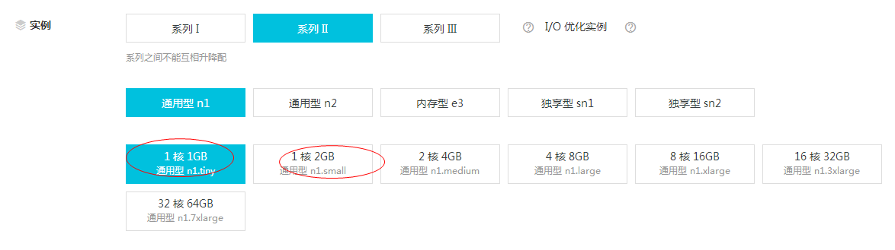

(6) 带宽

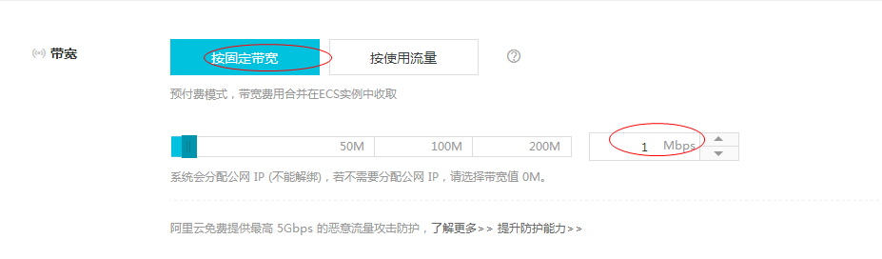

(7) 镜像



(8) 存储



(9)购买量



(10)

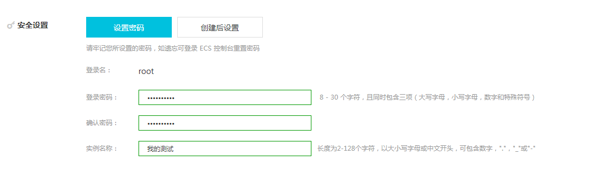

# 3 服务器的配置

在阿里云的控制台里，查看刚创建的主机的公网IP地址



当状态为“运行中”时，表示主机已经启动成功。

然后用putty连接到服务器（百度里 下载putty ）

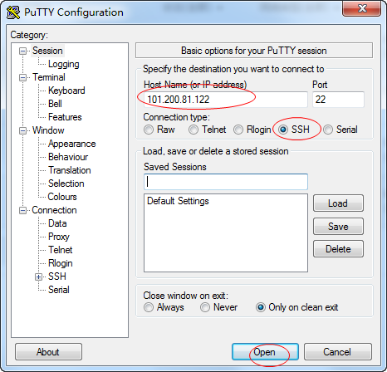

以root登录，密码就是刚才购买主机时设置的密码。

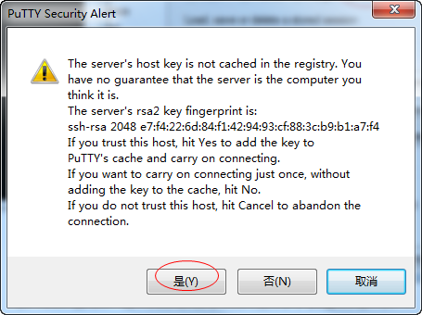

（第一登录时，会提示这个，点“是”即可）

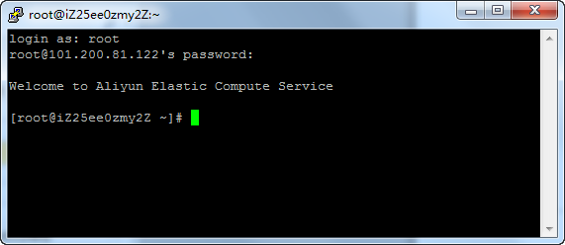

登进来这个样子。下面的命令都是在这个控制台里进行的。

## 3.1 安装vsftpd

(1) 安装vsftpd  
yum -y install vsftpd   
chkconfig vsftpd on

(2) 手工运行 vsftpd服务

service vsftpd restart   
  
(3) 添加一个用户  
useradd ftpuser

给ftpuser设置一个密码

passwd ftpuser   
  
vsftpd会自动允许linux用户登录   
  
(4) 关闭匿名访问 (注：可以跳过一步)

vi /etc/vsftpd/vsftpd.conf   
# anonymous_enable=YES  
重启vsftpd服务生效  
  
  
(5)关闭selinux，否则无法写入  
(注：阿里云上的centos6.5镜像默认是关闭的，不需要这一步。其他家的云服务器要自己检查一下。）  
vi /etc/selinux/config   
设为disable

# 4 ftp上传

## 4.1 准备好 jdk和tomcat的压缩包

下载链接: <http://afanihao.cn/ecs.jsp>

下载这2个文件：

JDK: **jdk-7u76-linux-x64.tar.gz**

tomcat: **apache-tomcat-7.0.39-x64.zip**

## 4.2 通过ftp拷贝到服务器上

（百度下载 filezilla ）

按下图操作。

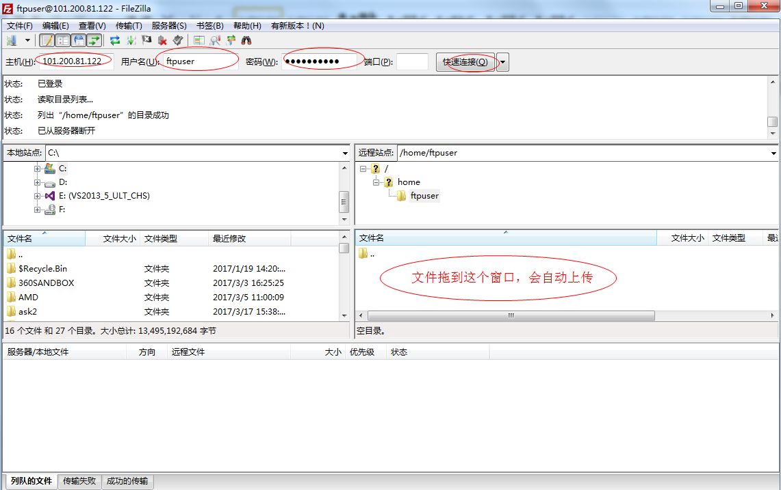

## 4.3 解压缩

!! 以下操作 ftpuser 账户登录 putty (注意：不是root账户) !!

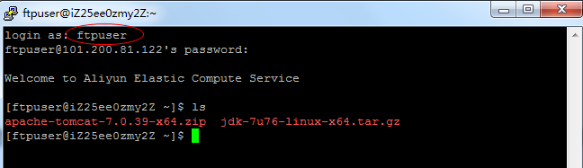

解压缩JDK

tar zxvf jdk-7u76-linux-x64.tar.gz

解压缩 tomcat

unzip apache-tomcat-7.0.39-x64.zip

现在我们可以看到两个解压缩后的目录（蓝色）



再执行以下操作

chmod +x /home/ftpuser/apache-tomcat-7.0.39-x64/bin/*.sh

# 5. 运行tomcat服务器

以下操作以 root 登录。原因：只有root才能够操作80端口。

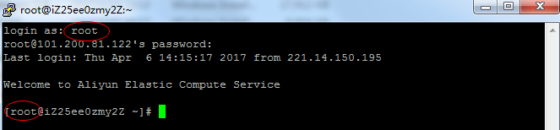

执行以下2个命令 (注：为了防止4.3节有疏漏，执行一下没有坏处）

chmod +x /home/ftpuser/apache-tomcat-7.0.39-x64/bin/*.sh

chown -R ftpuser /home/ftpuser/

## 5.1 设置 JAVA相关环境变量

设置环境变量:

export JAVA_HOME=/home/ftpuser/jdk1.7.0_76/

export PATH=/home/ftpuser/jdk1.7.0_76/bin:$PATH

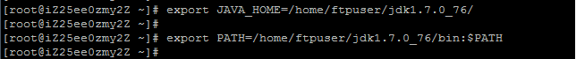

检查是否设置正确:

which is java

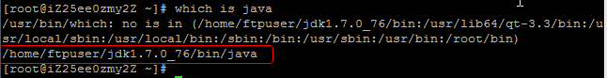

java -version

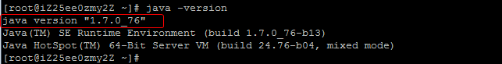

注：本节操作每次登录putty时都要执行一遍。当putty关闭时，这些环境变量的设置就会消失。可以修改/etc/profile文件，把这两行命令存在/etc/profile里，这样就不用每次设置一遍了。

vi /etc/profile

## 5.2 启动tomcat

在JAVA_HOME和PATH设置正确后，可以启动tomcat了。

cd /home/ftpuser/

apache-tomcat-7.0.39-x64/bin/startup.sh   
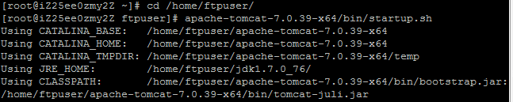

在浏览器里输入，查看tomcat是否已经启动

http://101.200.81.122:8080/ (改成你的服务器IP）

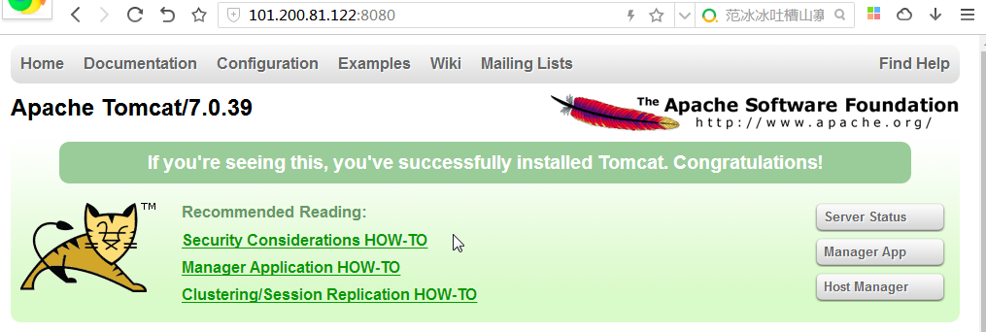

注：如果在浏览器里打不开，请看5.4故障检测

## 5.3 关闭tomcat

关闭tomcat

cd /home/ftpuser/

apache-tomcat-7.0.39-x64/bin/shutdown.sh   
如果想重启tomcat，则先运行shutdown.sh，再运行startup.sh

## 5.4 故障检测

检查java版本

java -version

检查端口占用  
netstat -anp | grep 8080   
  
检查tomcat后台是否在运行

ps -ef | grep java

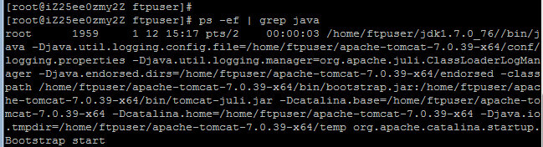

# 6 配置tomcat

本章操作以 ftpuser用户执行



## 6.1 修改端口号

默认tomcat端口为8080。一般正式部署的时候，要把端口设为80。

用filezilla把apache-tomcat-7.0.39-x64/bin/server.xml下载到本地，修改好了，再上传上去。

注：关闭filezilla再重新登录上去，可以看到刚刚解压缩后的文件夹。



改好端口之后，再用filezilla传上去。